Verwerkingsopdrachten kleurenmonsters
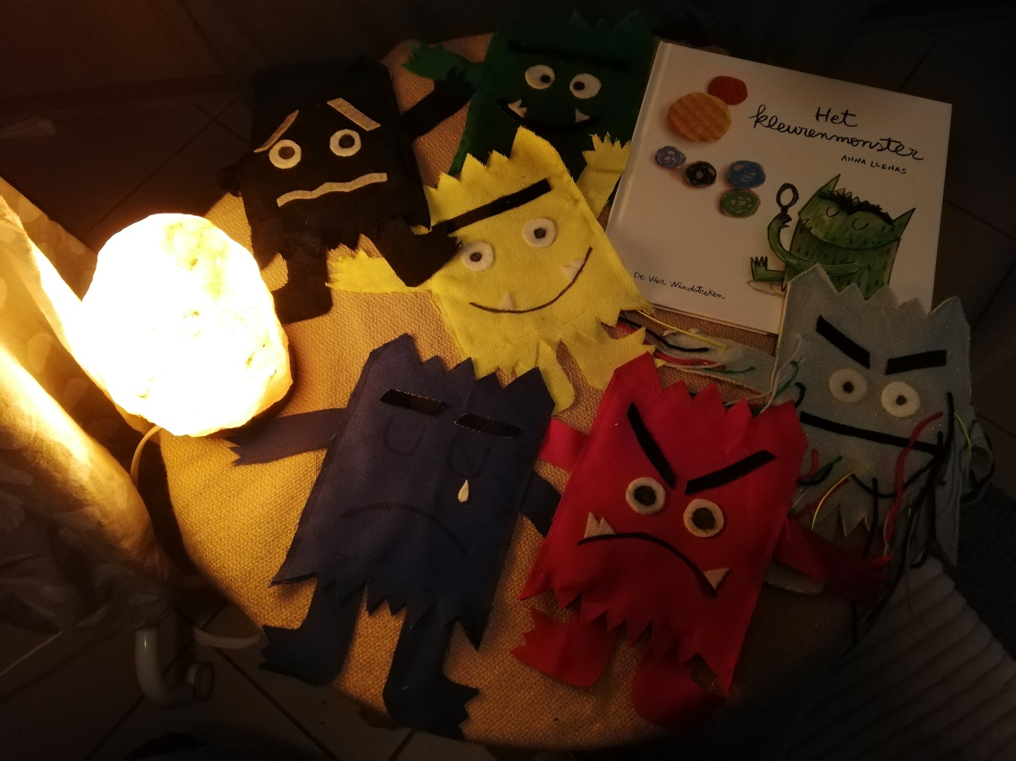
Juf Hanne

OPDRACHT 1: Teken je eigen gevoel in dit lege monster.
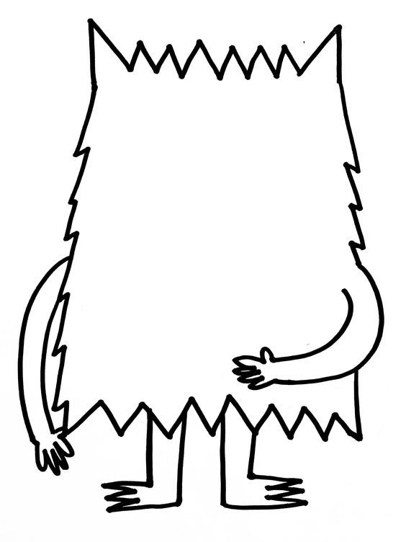

OPDRACHT 2: Maak je eigen gevoelsmeter. Hieronder vindt u een leeg sjabloon. Als de gevoelensmeter af is, kan u hem ergens ophangen. Uw kleuter kan met een wasspeld aanduiden hoe hij zich voelt.

